宜昌市《2021年环百里荒乡村振兴试验区松材线虫病防治示范项目》监理项目询价响应文件

供应商名称
（盖章）
2021年 月 日

商务文件组成

目 录

1.报价一览表；
2.资格证明文件；
3.法定代表人授权书；
4.监理方案及服务承诺。

- 报价一览表

序号 | 名称 | 规格及要求 | 报价（元）
1 | 宜昌市《2021年环百里荒乡村振兴试验区松材线虫病防治示范项目》监理项目 | 对百里荒旅游景区、龙泉镇柏家坪村内松材线虫病重点发生区马尾松和华山松实施打孔注药防治约2万株0.34万亩，注射4.6万瓶甲氨基阿维菌素苯甲酸盐微乳剂过程监理和成效调查评估。
总价（大写）： 小写：

供应商名称（盖章）

法定代表人或委托人（签字或盖章）

报价时间： 年 月 日

- 营业执照复印件（盖章）及法人身份证复印件（盖章）
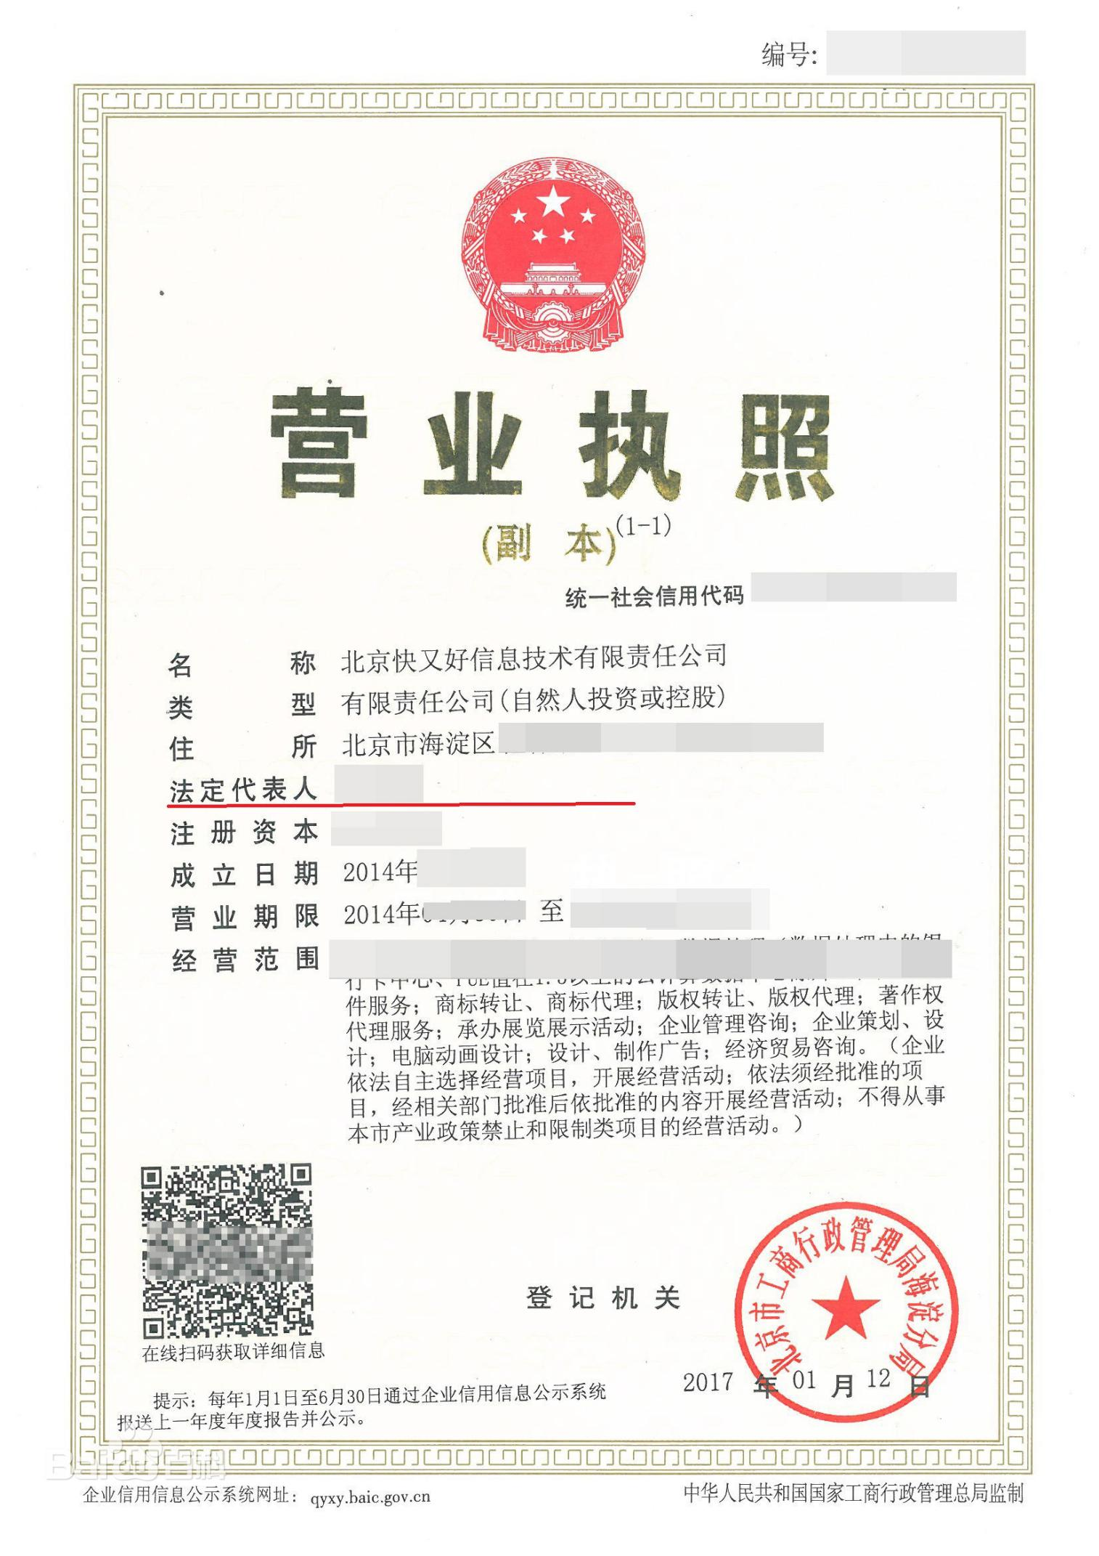

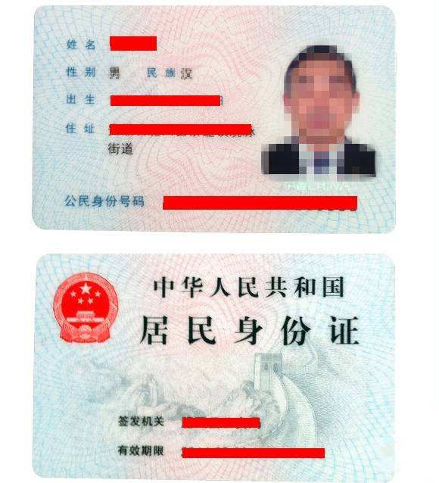
联系电话：

